(사)한국마케팅학회와 (주)파크랜드가 협력하여 대학생들의 참신한 아이디어를 바탕으로 젊은 층에 더욱 친근하게 다가가기 위한 일환으로 '2017 파크랜드 대학생 마케팅·패션 공모전'을 아래와 같이 개최합니다.

이에 관심있는 회원님들의 많은 참여 부탁드립니다.

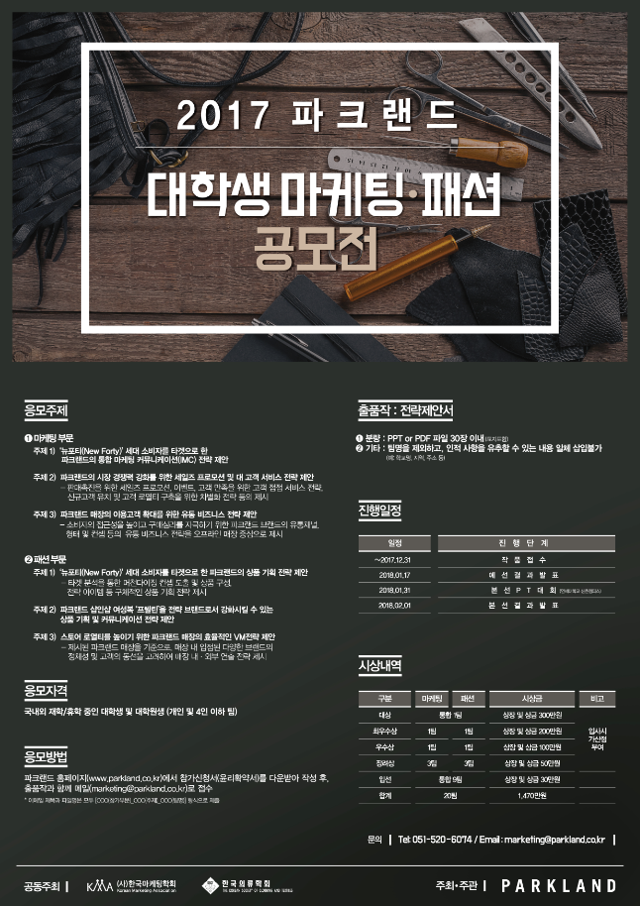
1. 행사명: 2017 파크랜드 대학생 마케팅·패션 공모전

2. 행사 주관 및 주최
1) 주최·주관: ㈜파크랜드
2) 공동주최: 마케팅 부문 – ㈜파크랜드, (사)한국마케팅학회
패 션 부문 - ㈜파크랜드, (사)한국의류학회

3. 진행일정
일정 | 진행 단계
~2017. 12. 31 (자정) | 작품 접수
2018. 01. 17 | 예선 결과 발표
2018. 01. 31 | 본선 PT대회 (연세대학교 신촌캠퍼스)
2018. 02. 01 | 본선 결과 발표

4. 응모자격: 국내외 재학/휴학 중인 대학생 및 대학원생 (개인 및 4인 이하 팀)

5. 응모주제 (참여부문 中 주제 택1)
부 문 | 공 모 주 제
마케팅  부 문 | 1. ‘뉴포티(New Forty)’ 세대 소비자를 타겟으로 한 파크랜드의  통합 마케팅 커뮤니케이션(IMC) 전략 제안  2. 파크랜드의 시장 경쟁력 강화를 위한 세일즈 프로모션 및  대 고객서비스 전략 제안  3. 파크랜드 매장의 이용고객 확대를 위한 유통 비즈니스 전략 제안
패 션  부 문 | 1. ‘뉴포티(New Forty)’ 세대 소비자를 타겟으로 한 파크랜드의  상품 기획 전략 제안  2. 파크랜드 샵인샵 여성복 ‘프렐린’을 전략브랜드서 강화시킬 수 있는  상품 기획 및 커뮤니케이션 전략 제안  3. 스토어 로열티를 높이기 위한 파크랜드 매장의 효율적인 VM전략 제안

6. 시상내역
구분 | 마케팅 | 패션 | 시상금 | 비고
대상 | 통합 1팀 |  | 상장 및 상금 300만원 | 입사시  가산  부여
최우수상 | 1팀 | 1팀 | 상장 및 상금 200만원 | 입사시  가산  부여
우수상 | 1팀 | 1팀 | 상장 및 상금 100만원 | 입사시  가산  부여
장려상 | 3팀 | 3팀 | 상장 및 상금 50만원 | 입사시  가산  부여
입선 | 통합 9팀 |  | 상장 및 상금 30만원
합계 | 20팀 |  | 1,470만원

7. 응모방법
파크랜드 홈페이지(www.parkland.co.kr)에서 참가신청서(윤리확약서)를 다운받아 작성 후,
출품작과 함께 메일 marketing@parkland.co.kr 로 접수
* 이메일 제목과 파일명은 모두 [OOO(참가부문)_OOO(주제)_OOO(팀명)] 형식으로 제출

8. 출품작: 전략 제안서
1) 분량: PPT or PDF 파일 30장 이내 (표지 포함)
2) 기타: 팀명을 제외하고, 인적 사항을 유추할 수 있는 내용 일체 삽입불가
(예: 학교명, 지역 주소 등)

9. 문의: T. 051-520-6074 / E-mail: marketing@parkland.co.kr

